L I G J

Nr. 8694, datë 23.11.2000

PËR RATIFIKIMIN E “MARRËVESHJES PËR KONSOLIDIMIN E BORXHIT TË JASHTËM TË SHQIPËRISË, NË BAZË TË TERMAVE TË REFERENCËS SË KLUBIT TË PARISIT, TË 22 KORRIKUT 1998, NDËRMJET QEVERISË SË REPUBLIKËS TË SHQIPËRISË DHE QEVERISË SË REPUBLIKËS ITALIANE”

Në mbështetje të neneve 78, 83 pika 1 dhe 121 të Kushtetutës, me propozimin e Këshillit të Ministrave,

K U V E N D I

I REPUBLIKËS SË SHQIPËRISË
V E N D O S I:

Neni 1

Ratifikohet “Marrëveshja e konsolidimit të borxhit të jashtëm të Shqipërisë, në bazë të termave të referencës së Klubit të Parisit, të 22 korrikut 1998, ndërmjet Qeverisë së Republikës të Shqipërisë dhe Qeverisë së Republikës Italiane”.

Neni 2

Ky ligj hyn në fuqi 15 ditë pas botimit në Fletoren Zyrtare.

Shpallur me dekretin nr.2819, datë 5.12.2000 të Presidentit të Republikës së Shqipërisë, Rexhep Meidani

TERMAT E REFERENCËS

MBI REDUKTIMIN DHE RIORGANIZIMIN E BORXHIT

TË REPUBLIKËS SË SHQIPËRISË

I –A/ HYRJE

Përfaqësuesit e Qeverive të Italisë dhe Federatës Ruse, referuar më poshtë si “Vende Kreditore Pjesëmarrëse”, u takuan në Paris në 22 Korrik 1998. Vëzhgues nga Qeveritë e Australisë, Austrisë, Belgjikës, Kanadasë, Danimarkës, Francës, Gjermanisë, Japonisë, Holandës, Norvegjisë, Spanjës, Suedisë, Zvicrës dhe Britanisë së Madhe e SHBA gjithashtu ndoqën takimin.
Përfaqësuesit e Qeverive të Vendeve Kreditore Pjesëmarrëse, vunë në dukje masat e forta ekonomike dhe financiare në programin e rimëkëmbjes të ndërmarrë nga Qeveria e Republikës së Shqipërisë dhe të mbështetura nga ESAF, e aprovuar nga Bordi Ekzekutiv i FMN në 13 Maj 1998. Ata theksuan rëndësinë, që i japin implementimit të plotë dhe të vazhduar të këtij programi dhe në veçanti rivitalizimit të sektorit prodhues të ekonomisë dhe përmirësimit të financës publike dhe menaxhimit të këmbimit valutor.
Ata mbajtën parasysh problemet e bilancit të pagesave të Republikës së Shqipërisë dhe detyrimet e rënda të borxhit, si dhe të ardhurat e ulëta për frymë, të cilat u konsideruan se kërkojnë trajtim të veçantë të borxhit duke marrë në konsideratë programin ristrukturues të përmendur më sipër.

B/PËRKUFIZIME

1. Për qëllimet e Termave të tanishme të Referencës, “Kursi i Përshtatshëm i Tregut”, nënkupton kursin e rrumbullakosur deri në 1/16 e një pike, dhe kushtet e interesit, të cilat do të caktohen bashkarisht midis Qeverisë së Republikës së Shqipërisë dhe qeverisë ose institucioneve përkatëse të çdo Vendi Kreditor Pjesëmarrës.
2. Tabelat e vërtetuara bashkëngjitur termave të referencës dhe referuar më poshtë, si pjesë integrale e Termave të Referencës. Siç përmendet në skemat e ripagimit të treguara në Tabelat A1 dhe A2, kuptohet që semester nënkupton një periudhë prej 6 muajsh të njëpasnjëshëm. Semestri i parë referuar në Tabela është periudha që fillon në 1 Nëntor 1998. Për çdo semester kuptohet, që data e detyruar është data e parë e semestrit korrespondues.
3. Kamata për vonesën e interesit është ajo pagesë e interesit që rrjedh midis datës kontraktuale të pagesës së interesit dhe që nuk është paguar dhe një date që do të fiksohet në marrëveshjet bilaterale që do të përfundohen për implementimin e termave të tanishëm të referencës.

II – REKOMANDIME MBI TERMAT E RIORGANIZIMIT

Duke mbajtur parasysh vështirësitë serioze të pagesave që po has Republika e Shqipërisë, përfaqësuesit e Vendeve Kreditore Pjesëmarrëse ranë dakord t’i rekomandojnë Qeverive të tyre ose institucioneve përkatëse që ata t’i sigurojnë nëpërmjet riskedulimit ose rifinancimit Republikës së Shqipërisë lehtësim të borxhit me termat e mëposhtme:

1. Borxhet që do të përfshihen
Borxhet për të cilat do të bëhet ky riorganizim, janë si më poshtë:
a) kreditë komerciale të garantuara ose siguruara nga Qeveritë e Vendeve Kreditore Pjesëmarrëse ose institucioneve të tyre përkatëse, duke pasur maturitet fillestar më shumë se 1 vit dhe që i janë dhënë Qeverisë së RSH ose institucioneve të saj përkatëse, në bazë të një marrëveshjeje të përfunduar para 30 Shtatorit 1993;
b) hua nga qeveritë ose institucionet përkatëse të vendeve Kreditore duke pasur maturitet më shumë se 1 vit dhe që i janë dhënë Qeverisë së RSH ose institucioneve të saj, ose janë mbuluar nga garancia e RSH ose institucioneve të saj përkatëse, në bazë të një marrëveshjeje, që është përfunduar përpara 30 Shtatorit 1993.
Kuptohet që shërbimi i borxhit, i detyruar si rezultat i borxheve të përshkruara më lart në këto terma të referencës dhe i kryer nëpërmjet mekanizmave të pagesës speciale ose llogarive të tjera të jashtme përfshihet në riorganizimin e tanishëm. Vendet Kreditore Pjesëmarrëse do të rakordojnë dhe rifinancojnë ose do të marrin masa të tjera të përshtatshme për të siguruar që kjo kategori e borxhit të trajtohet në mënyrë të krahasueshme me subjekte të tjera të Termave të Referencës.
Kuptohet që shërbimi i borxhit, i detyruar si rezultat i marrëveshjeve mbi konsolidimin të përfunduara sipas termave të referencës të datës 15 Dhjetor 1993 nuk preken nga riorganizimi i tanishëm.

2. Termat e konsolidimit
Lehtësitë e borxhit do të aplikohen si vijon:
a) 100% për shumat e principalit dhe interesit (duke përfshirë interes-vonesën) të detyruara deri në 30 Prill 1998 dhe të papaguara do të riskedulohen ose financohen.
Ripagimi nga Qeveria e RSH të shumave korresponduese do të bëhen siç përshkruhen në Tabelën A1 të bashkangjitur Termave të Referencës.
Të gjithë shumat e tjera të detyruara nga 1 Maj 1998 e më tej mbi kreditë ose huatë e përmendura në paragrafet 1 a) dhe 1 b) më sipër do të paguhen nga Qeveria e RSH sipas kushteve fillestare kontraktuale.
b) kurset dhe kushtet e interesit mbi masat e rakordimit dhe financimit të mbuluara nga paragrafi a) më sipër do të caktohen bashkarisht midis Qeverisë së RSH dhe Qeverisë ose institucionit përkatës të Vendeve Kreditore Pjesëmarrëse në bazë të kursit përkatës të tregut dhe reduktimi neto i vlerës për t’u arritur në çdo kategori të borxheve si parashikohet në paragrafin c) më poshtë, në bazë të tabelës A2 bashkangjitur Termave të Referencës;
c) reduktimi neto i vlerës për t’u arritur është 50% mbi kreditë dhe huatë e përmendura në paragrafet 1.a) dhe 1.b) dhe 2.B/a) më sipër.

III – REKOMANDIME TË PËRGJITHSHME

1. Me qëllim që të sigurojë trajtim të krahasueshëm të borxhit ndaj gjithë kreditorëve privatë ose publikë, Qeveria e Republikës së Shqipërisë vetangazhohet të negociojë menjëherë për rregullimet mbi uljen e borxhit me gjithë kreditorët e jashtëm.
Për rrjedhojë, Qeveria e Republikës së Shqipërisë vetangazhohet të mos i akordojë ndonjë kategorie kreditorësh dhe në veçanti vendeve kreditore, të cilat nuk marrin pjesë në termat aktuale të referencës, bankave komerciale dhe furnitorëve një trajtim më të favorshëm se sa ai, që Vendet Kreditore Pjesëmarrëse kanë akorduar për kreditë me maturitet të krahasueshëm dhe natyrë legale.
2. Qeveria e Republikës së Shqipërisë do të informojë Kryetarin e Klubit të Parisit me shkrim, jo më vonë se 31 Dhjetori 1998, për statusin e negociatave dhe kontekstin e marrëveshjeve bilaterale me kreditorët. Pastaj, Qeveria e Republikës së Shqipërisë do të vazhdojë të informojë rregullisht me shkrim Kryetarin e Klubit të Parisit për statusin e negociatave me kreditorët e tjerë, si dhe për pagesat e bëra atyre.
3. Klauzolat e parashtruara në këto Terma reference nuk zbatohen për vendet kreditore, të cilave afati i pagesës së principalit dhe interesit, u takon gjatë periudhës së riorganizimit së borxhit të specifikuar në Artikullin II, paragrafi 2, për më pak se 150000 SDR. Pagesat për këto vende duhen bërë në datat e tyre origjinale. Pagesat të cilave u ka kaluar afati dhe nuk janë bërë duhet të bëhen sa më shpejt të jetë e mundur dhe, në asnjë rast, pas 1 Tetorit 1998. Mbi këto shuma do të llogaritet interesi.
4. Secili prej Vendeve Kreditore Pjesëmarrëse bie dakord, që sipas kërkesës së një tjetër Vendi Kreditor Pjesëmarrës t’i vërë këtij në dispozicion një kopje të marrëveshjes bilaterale me Qeverinë e Republikës së Shqipërisë, në të cilën gjejnë zbatim Termat aktualë të referencës. Qeveria e Republikës së Shqipërisë e pranon këtë aranxhim.
5. Secili prej Vendeve Kreditore Pjesëmarrëse bie dakord të informojë Kryetarin e Klubit të Parisit për datën e nënshkrimit të marrëveshjes së tij bilaterale, për format e interesit dhe shumat e borxheve të angazhuara. Qeveria e Republikës së Shqipërisë e pranon këtë aranxhim.
6. Qeveria e Republikës së Shqipërisë angazhohet të paguajë për gjithë shërbimin e borxhit të përcaktuar dhe të pashlyer në datën e caktuar në Termat e Referencës mbi konsolidimin, mbi huatë, mbi kreditë apo në pajtim me kontratat ose marrëveshjeve të tjera financiare të pagueshme në cash, të cilave u është shtyrë afati ose është lëshuar garanci nga Qeveritë e Vendeve Pjesëmarrëse apo vendeve Kreditore Observuese ose nga institucionet e tyre përkatëse, dhe që nuk janë mbuluar me shpejtësi nga Termat e referencës, por në çdo rast jo më vonë se 1 Tetori 1998.
Interesi i vonuar do të ngarkohet mbi këto shuma.

IV - ZBATIMI

Marrëveshjet e detajuara për riskedulimin ose rifinancimin e borxheve do të shoqërohen me marrëveshje bilaterale për të cilat mbi bazën e parimeve të mëposhtme, do të konkludohet nga Qeveria apo nga institucionet përkatëse të çdo Vendi Kreditor Pjesëmarrës me Qeverinë e Republikës së Shqipërisë:
1. Qeveria ose institucionet përkatëse të çdo Vendi Kreditor Pjesëmarrës do të:
- rifinancojnë borxhet duke vendosur fonde të reja në dispozicion të Qeverisë së Republikës të Shqipërisë, sipas grafikëve ekzistues të pagesave, gjatë periudhës së riorganizimit dhe për përqindjet e sipërpërmendura të pagesave. Këto fonde do të ripaguhen nga Qeveria e Republikës së Shqipërisë sipas termave dhe kushteve të parashtruara në Artikullin II, paragrafi 2 të mësipërm;
- dhe riskedulojë pagesat korresponduese.
2. Gjithë çështjet e tjera të përfshira në riskedulimin apo rifinancimin e këtyre borxheve do të parashikohen në marrëveshjet bilaterale, të cilat Qeveria e Republikës së Shqipërisë dhe Qeveritë ose institucionet përkatëse të Vendeve Kreditore Pjesëmarrëse do të kërkojnë të përfundojnë pa vonesë dhe në çdo rast jo më vonë se 31 Tetori 1998.
3. Përfaqësuesit e Qeverive të çdo vendi Kreditor Pjesëmarrës dhe të Qeverisë së Republikës së Shqipërisë bien dakord t’i rekomandojnë qeverive të tyre respektive apo institucioneve përkatëse se ata do t’i fillojnë negociatat bilaterale në rastin më të parë dhe do t’i përçojnë ato mbi bazën e parimeve të parashtruara këtu.

Tabela A1

Mundësia e pakësimit të Shërbimit të Borxhit
Maturimi 50%

Skeduli i Ripagesës:

Viti | Semestri | Këstet e Principialit  (në %)
 | 1 | 0.85
1 | 2 | 0.89
 | 3 | 0.94
2 | 4 | 0.98
 | 5 | 1.02
3 | 6 | 1.07
 | 7 | 1.11
4 | 8 | 1.16
 | 9 | 1.21
5 | 10 | 1.26
 | 11 | 1.31
6 | 12 | 1.36
 | 13 | 1.41
7 | 14 | 1.47
 | 15 | 1.52
8 | 16 | 1.58
 | 17 | 1.64
9 | 18 | 1.7
 | 19 | 1.76
10 | 20 | 1.82
 | 21 | 1.88
11 | 22 | 1.95
 | 23 | 2.01
12 | 24 | 2.08
 | 25 | 2.15
13 | 26 | 2,22
 | 27 | 2,29
14 | 28 | 2.36
 | 29 | 2.44
15 | 30 | 2.51
 | 31 | 2.59
16 | 32 | 2.67
 | 33 | 2.75
17 | 34 | 2.84
 | 35 | 2.92
18 | 36 | 3
 | 37 | 3.1
19 | 38 | 3.19
 | 39 | 3.29
20 | 40 | 3.37
 | 41 | 3.47
21 | 42 | 3.57
 | 43 | 3.67
22 | 44 | 3.77
 | 45 | 3.87
23 | 46 | 3.99

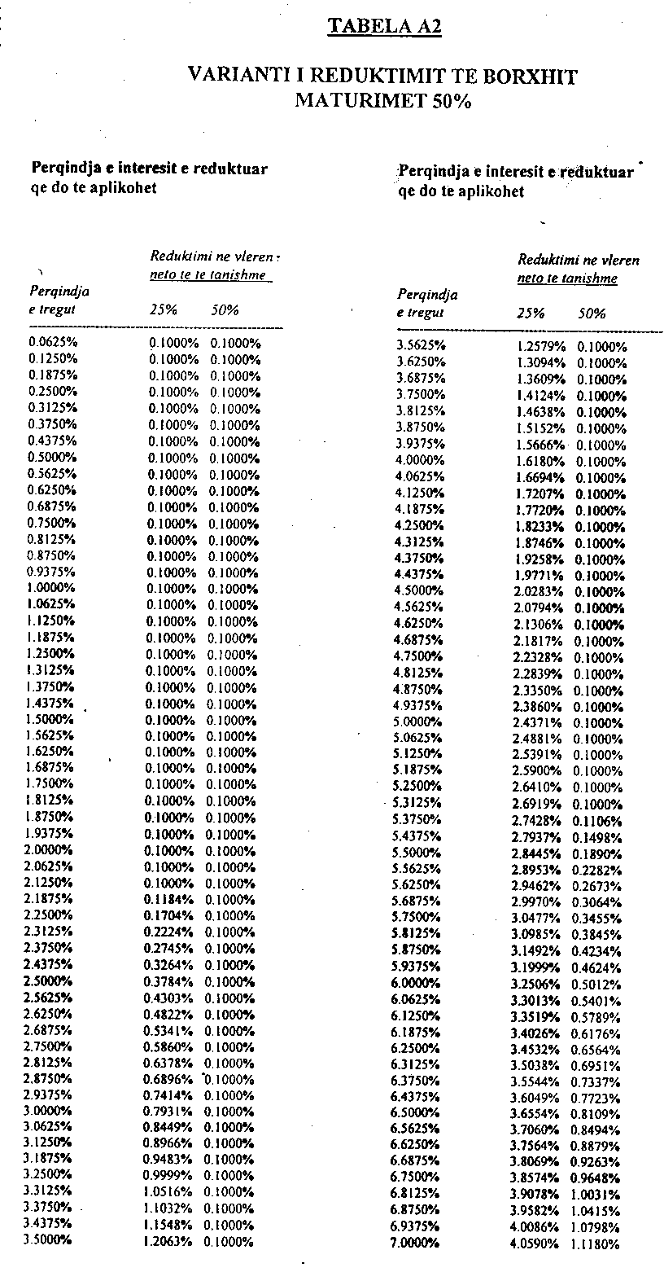

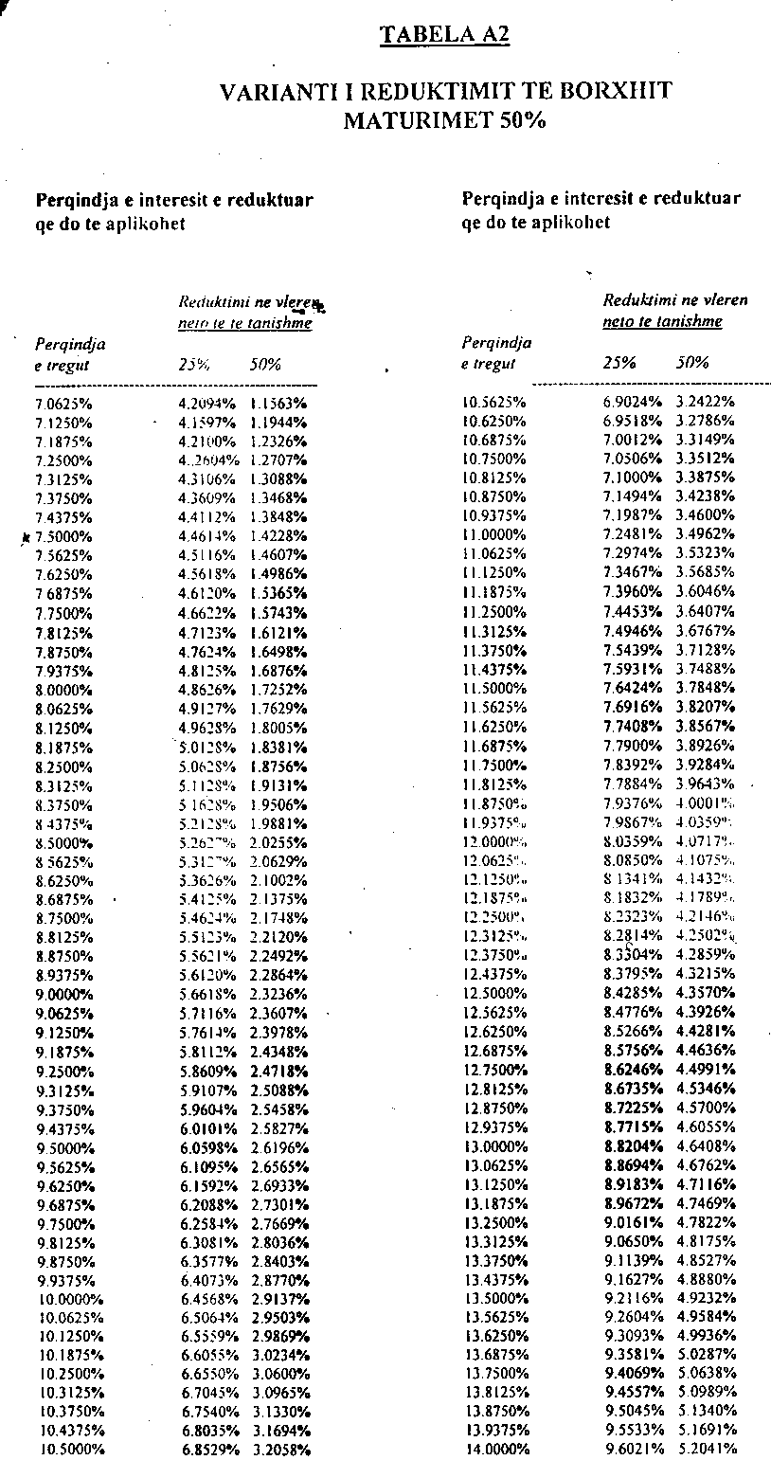

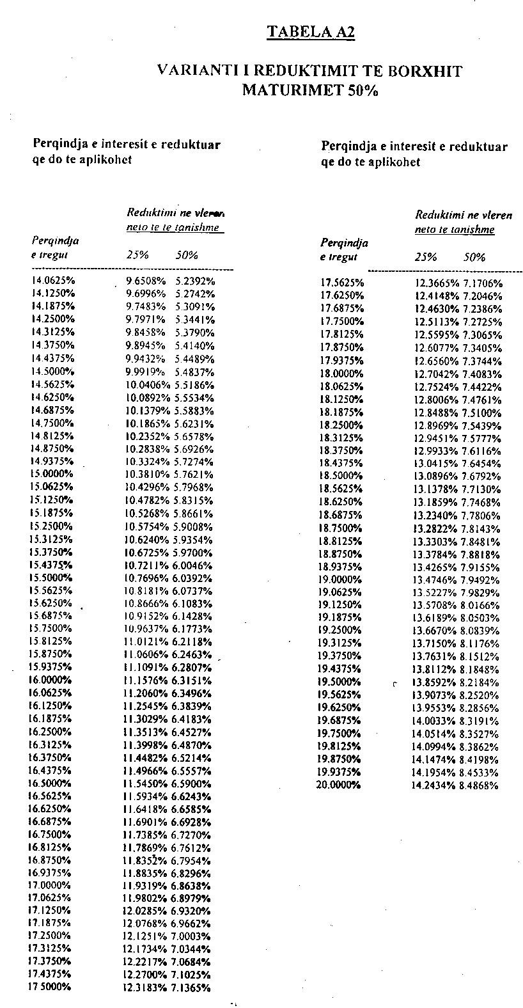

MARRËVESHJE NDËRMJET QEVERISË SË REPUBLIKËS SË SHQIPËRISË DHE

QEVERISË SË REPUBLIKËS ITALIANE PËR KONSOLIDIMIN E BORXHIT TË JASHTËM

TË SHQIPËRISË SIPAS TERMAVE TË REFERENCËS SË KLUBIT TË PARISIT

MË 22 KORRIK 1998

Qeveria e Republikës së Shqipërisë dhe Qeveria e Republikës Italiane, në frymën e miqësisë dhe bashkëveprimit ekonomik, që ekziston midis dy vendeve dhe në zbatim të “termave të referencës”, të Klubit të Parisit më 22 Korrik 1998 për ristrukturimin e borxhit të jashtëm të Shqipërisë, ranë dakord si më poshtë vijon:

Neni 1

Objekti i kësaj marrëveshjeje është konsolidimi:
a) I borxheve, për kapitale dhe interesa kontraktore, të pashlyera në datën 30 Prill 1998 duke iu referuar kredive tregtare dhe financiare me afat më shumë se një vit dhënë Qeverisë së Republikës të Shqipërisë, ose institucioneve të saj përkatëse ose të garantuara nga ajo, rrjedhojë e kontratave ose marrëveshjeve financiare të përfunduara para 30 Shtatorit 1993, të ndihmuar nga garanci siguruese të Shtetit Italian nëpërmjet Institutit të Shërbimeve të Sigurimeve të Tregtisë së Jashtme (më poshtë do ta quajmë “SACE” – shkurtim).
b) I interesave vonesë mbi borxhet e përfshira në paragrafin e mësipërm a), të llogaritura nga data e mbarimit të secilës deri më 30 Prill 1998, bashkë me taksat e interesit të treguara në nenin e mëposhtëm III.
Borxhet në fjalë janë pasqyruar në dokumentet bashkëngjitur kësaj Marrëveshjeje. Shumat e listuara mund të ndryshohen në marrëveshje të përbashkëta midis palëve.

Neni 2

Borxhet e përmendura në nenin e mësipërm 1, do të rimbursohen dhe do të kthehen në valutën e caktuar në kontratat ose në marrëveshjet financiare respektive, nga Qeveria e Republikës së Shqipërisë (më poshtë e quajtur “QEVERIA” tek “SACE” në këtë mënyrë:

1.05.2000 | 3.66
1.11.2000 | 1.02
1.05.2001 | 1.07
1.11.2001 | 1.11
1.05.2002 | 1.16
1.11.2002 | 1.21
1.05.2003 | 1.26
1.11.2003 | 1.31
1.05.2004 | 1.36
1.11.2004 | 1.41
1.05.2005 | 1.47
1.11.2005 | 1.52
1.05.2006 | 1.58
1.11.2006 | 1.64
1.05.2007 | 1.70
1.11.2007 | 1.76
1.05.2008 | 1.82
1.11.2008 | 1.88
1.05.2009 | 1.95
1.11.2009 | 2.01
1.05.2010 | 2.08
1.11.2010 | 2.15
1.05.2011 | 2.22
1.11.2011 | 2.29
1.05.2012 | 2.36
1.11.2012 | 2.44
1.05.2013 | 2.51
1.11.2013 | 2.59
1.05.2014 | 2.67
1.11.2014 | 2.75
1.05.2015 | 2.84
1.11.2015 | 2.92
1.05.2016 | 3.00
1.11.2016 | 3.10
1.05.2017 | 3.19
1.11.2017 | 3.28
1.05.2018 | 3.37
1.11.2018 | 3.47
1.05.2019 | 3.57
1.11.2019 | 3.67
1.05.2020 | 3.77
1.11.2020 | 3.87
1.05.2021 | 3.99

Neni 3

Mbi shumicën e borxheve të ristrukturuara në bazë të kësaj marrëveshjeje, Qeveria do t’i paguajë dhe kthejë interesat SACE-s, duke u nisur nga data 1 Maj 1998 deri në datën e rregullimit total të këtyre borxheve, të llogaritura me përqindjen e interesit 0.18% në vit dhe 0.10% në vit respektivisht për borxhet në dollarë amerikanë dhe në lireta (tani Euro). Të tilla interesa do të rregullohen në valutën e treguar në kontrata ose vendime financiare në këste 6-mujore (1 Maj – 1 Nëntor), nga të cilat e para skadon në 1.11.2000.

Neni 4

Për një vonesë të mundshme, më shumë se 30 ditë në pagesat që te nenet 2 dhe 3 të mësipërm, në bazë të datave të parashikuara, Qeveria merr përsipër të rregullojë me gatishmëri SACE-s interesat e vonesave të rregullimit të llogaritura si më poshtë:
- për borxhet në dollarë amerikanë, në bazë të Libor të kuotuar për 6 muaj në datën e skadencës plus 0.5 % në vit.
- për borxhet në lireta (tani Euro), në bazë të Euribor të kuotuar për 6 muaj në datën e skadencës plus 0.5 % në vit.

Neni 5

Me përjashtim të sa është parashikuar në këtë marrëveshje, mbeten të paprekura lidhjet juridike të vendosura nga e drejta e përbashkët dhe detyrimet kontraktuale të ndërmarra nga palët për veprimet që i referohen borxheve të mësipërme te neni 1 të po kësaj marrëveshje.

Neni 6

Kjo marrëveshje hyn në fuqi datën e marrjes së vendimit të fundit, në të cilin të dy palët do të njoftojnë zyrtarisht mbylljen e procedurave të brendshme të parashikuara nga rregulloret përkatëse.
Në mirëbesim, Përfaqësuesit nënshkrues të autorizuar firmosën rregullisht këtë marrëveshje.
Kryer në Tiranë, më 12.10.2000 në dy kopje origjinale në gjuhën italiane dhe shqipe dhe që të dyja me të njëjtën fuqi ligjore.

PËR QEVERINË E PËR QEVERINË E
REPUBLIKËS SË SHQIPËRISË REPUBLIKËS ITALIANE

